HIS固定資產增加單操作流程
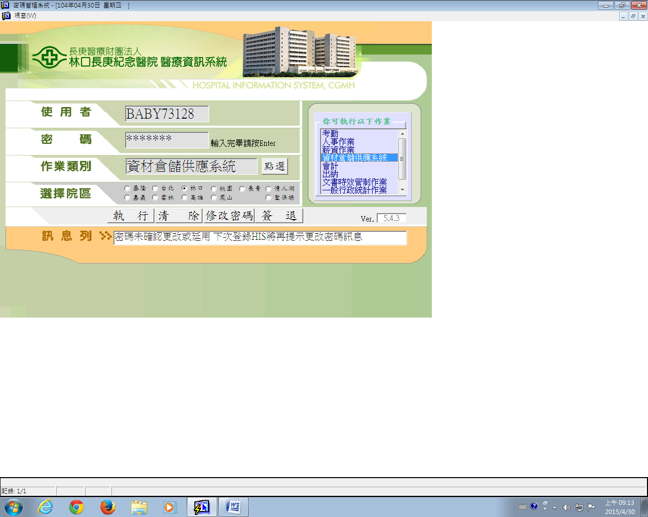
請依序輸入以下資料
- 使用者
- 密碼
- 作業類別(資材倉儲供應系統)
- 選擇院區(林口)
- 執行
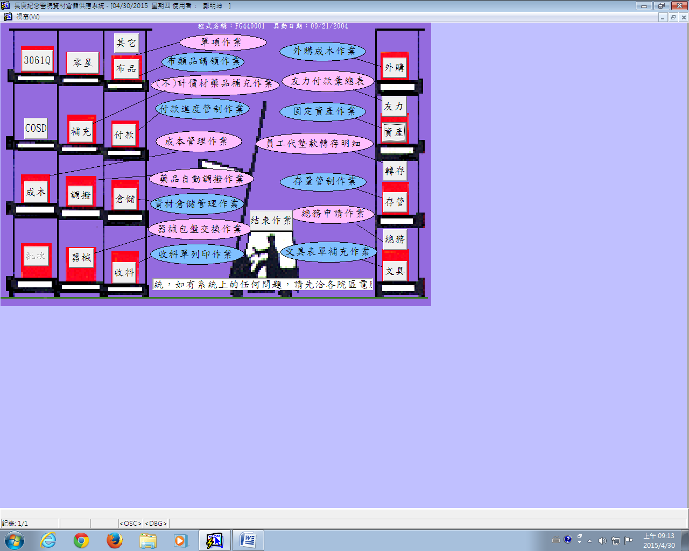
點選資產選項

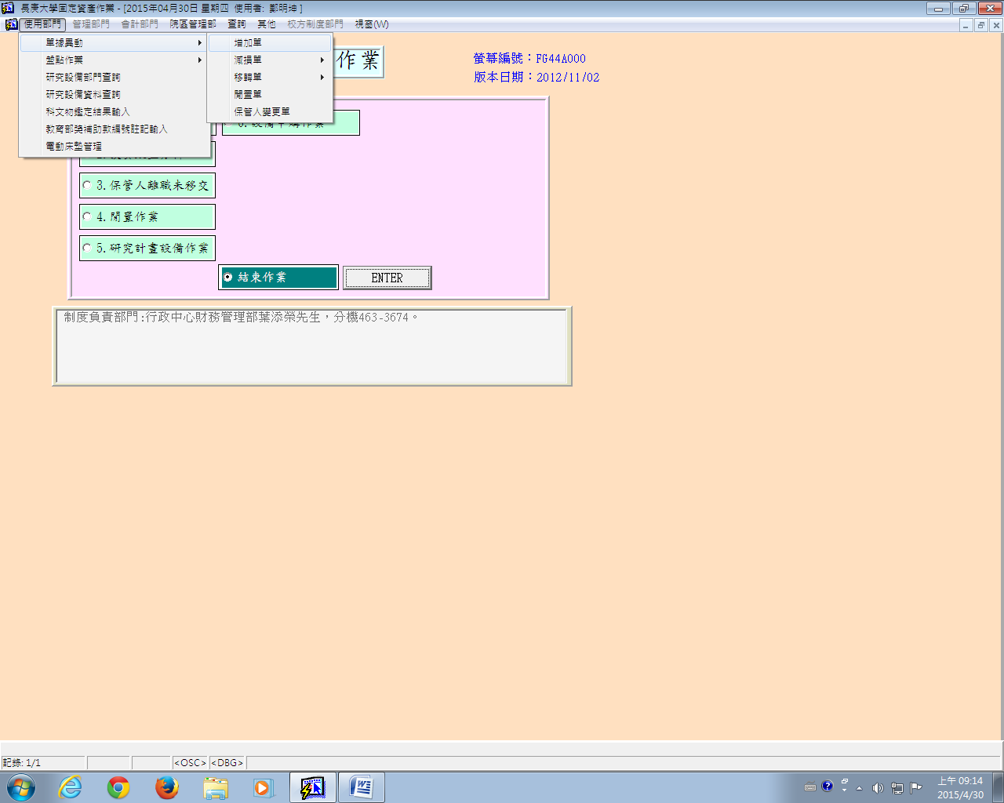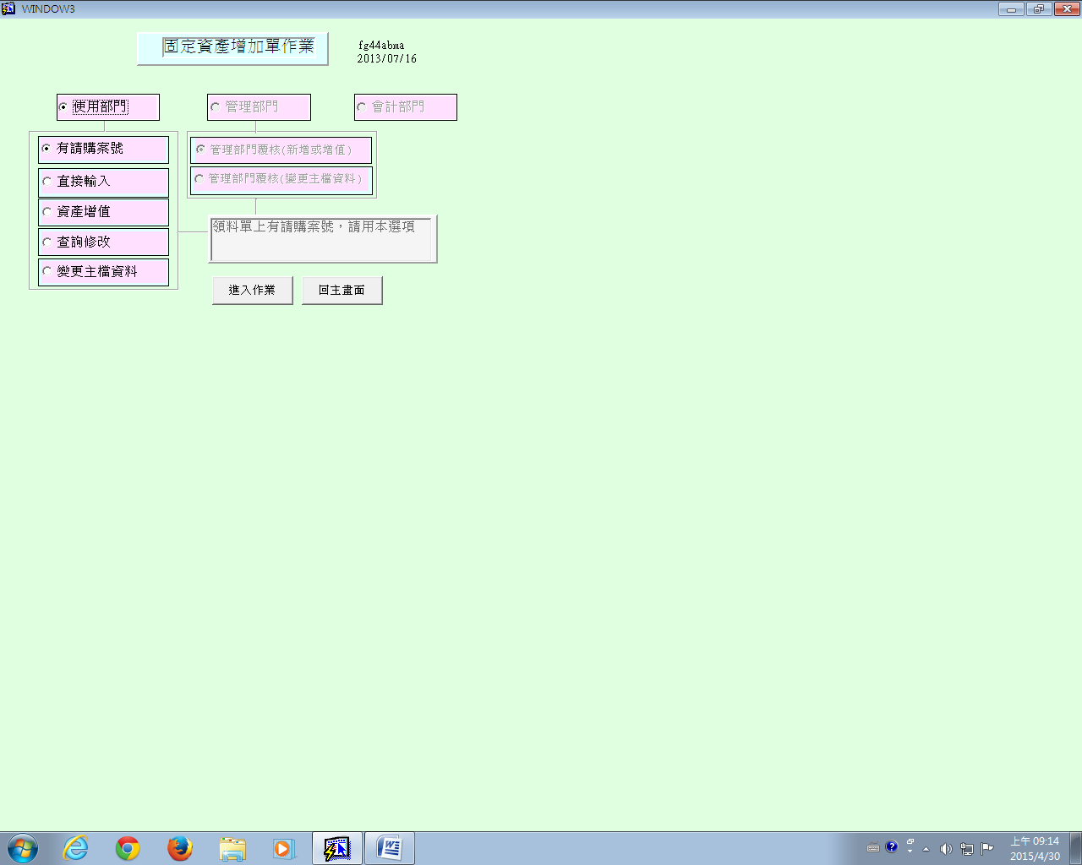
請依序點選以下選項1.使用部門
2.有請購案號
3.進入作業
請依序點選以下選項
- 使用部門
- 單據異動
- 增加單
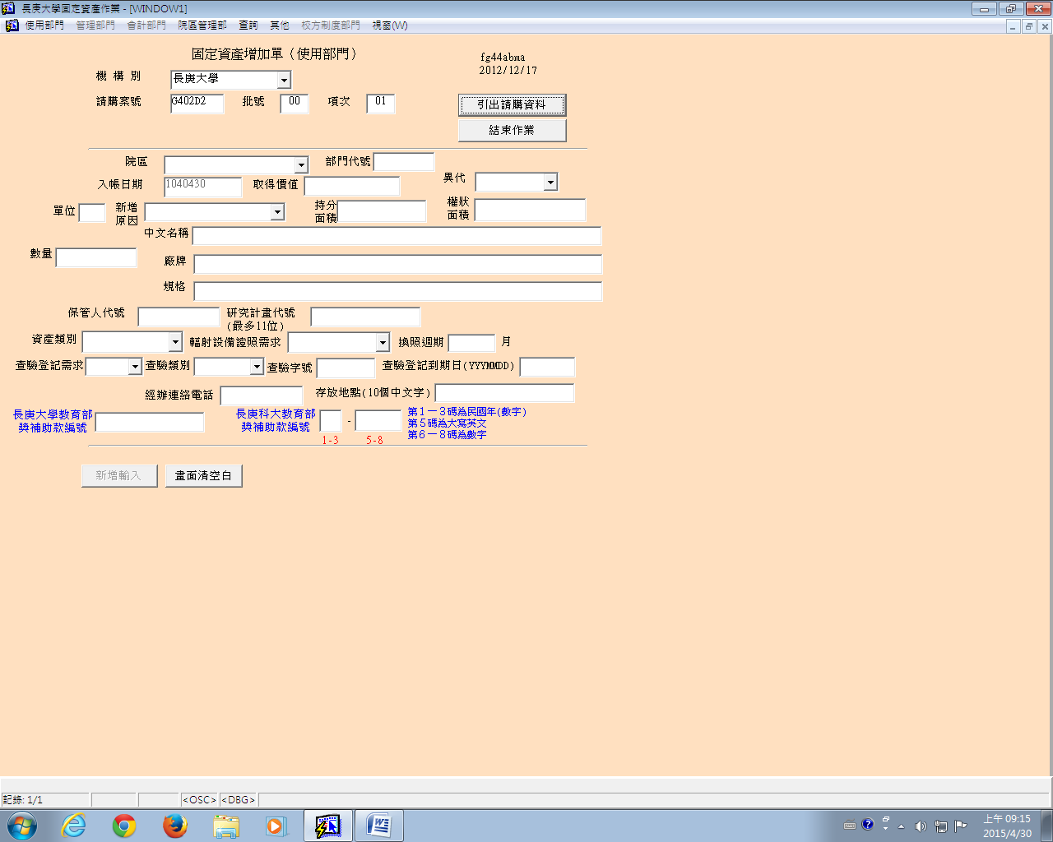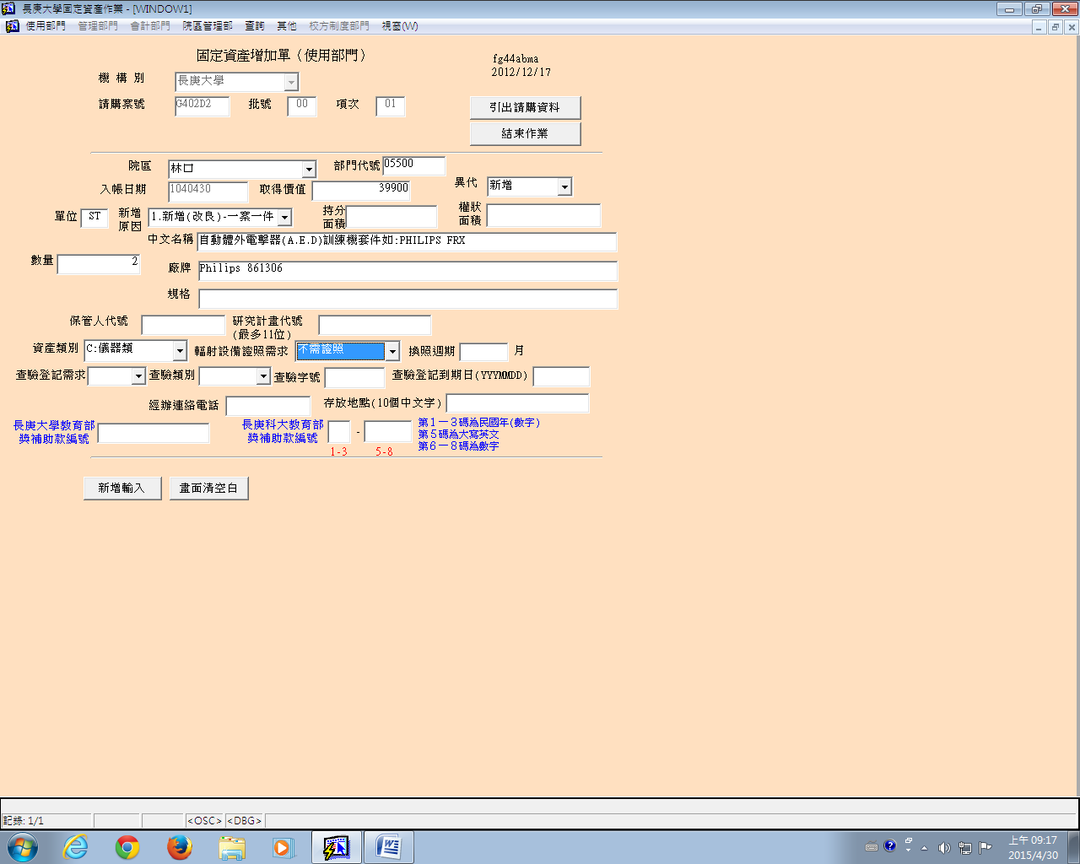
請依序輸入以下資料
- 院區
- 部門代號(最後一碼加0)
- 取得價值(需含稅金)
- 異代(新增)
- 單位
- 新增原因
- 數量
- 保管人代號
- 研究計畫代號
- 資產類別
- 經辦連絡電話
- 存放地點

請依序輸入以下資料
- 機構別
- 請購案號
- 批號
- 項次
- 引出請購資料

※HIS作業系統設置地點:會計室、資訊中心、保管組(資材)

